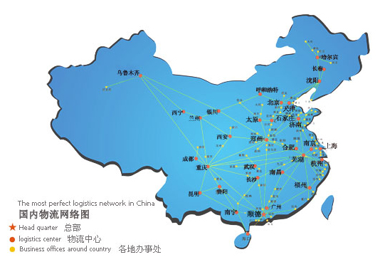
图2-1 安得物流网络图
行业现有的竞争状况
新进入者的威胁
客户的议价能力
寻找/发现
客户端程序
代理商服务器
代理商服务器
其他公司对外服务模块
客户端程序
信息系统模块（多个）
寻找/发现
绑定/调用
替代商品或者服务的威胁

图2-2 行业环境分析：波特五力模型

五一彩电销售高峰
仓储
配送
管理支持
信息系统
财务管理
人力资源
设备设施

图3-2 花城分公司危机处理关系图









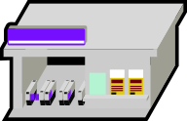


加工企业
贸易企业
铁路运输
铁路
货运站
公路
运输
码头企业
理货公司
船代
海运
加工企业
贸易企业
图4-1 多式联运运作模式示意图
银行保险
海关，商检，税务
其他相关平台
多式联运物流集成平台
客户
货运站
港口
客户

交易信息
单证信息
共享信息

网点可行性
业务可行性
行业可行性
社会可行性
经验可行性
战略可行性

图4-5 安得物流发展多式联运的可行性分析

运输单价
A
B
货运量
C
D
图4-6 折扣定价示意图

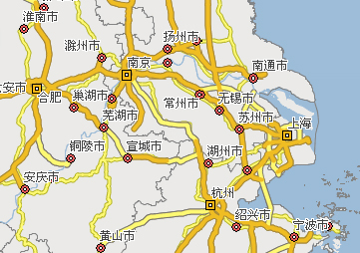

图4-7 南京与杭州区位图及其附近城市

铜川
重庆
贵阳
成都

合肥
武汉
长沙
郑州
石家庄
太原
银川
西宁
红色路线为起始运输路线
黑色线路为运输路线
箭头是指运输的方向
四个区域的运输指向构成一个环形，为完整的运输路径
四个区域中的城市指在这个区域内的可能的运输目的地
运输线路的方向可以根据实际情况在逆时针与顺时针中进行选择

图4-8 集拼发运规划举例

铜川
铜川

图4-9 区域划分举例
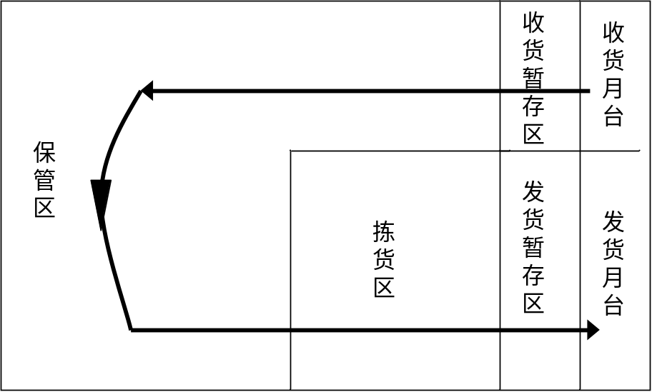
图5-2 仓库的布局及路径走向

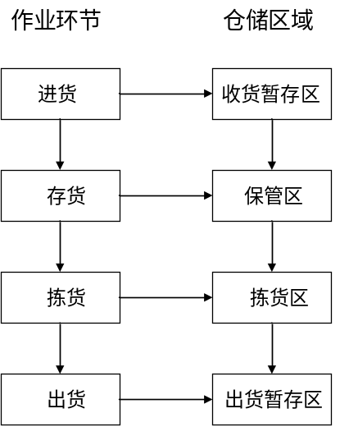

图5-3 各仓储区域所对应的作业环节

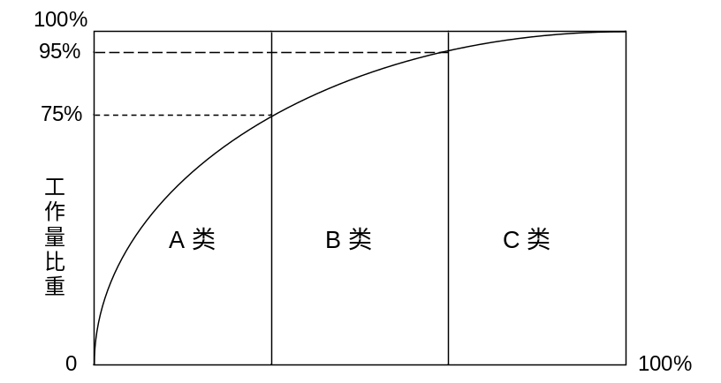
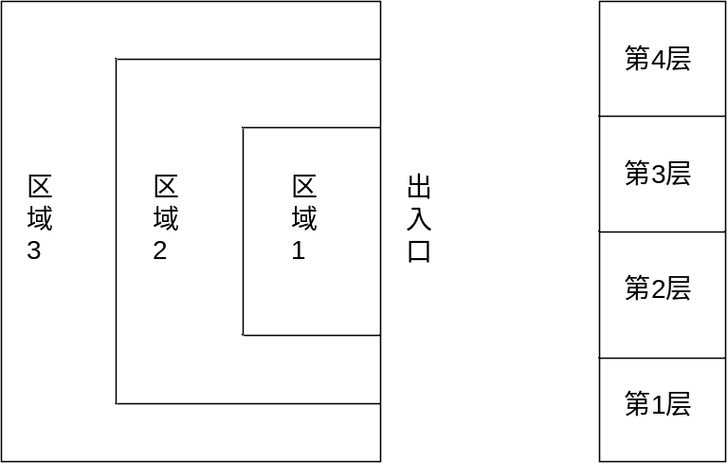
图5-4 ABC分类
图5-5 拣货区的空间位置划分

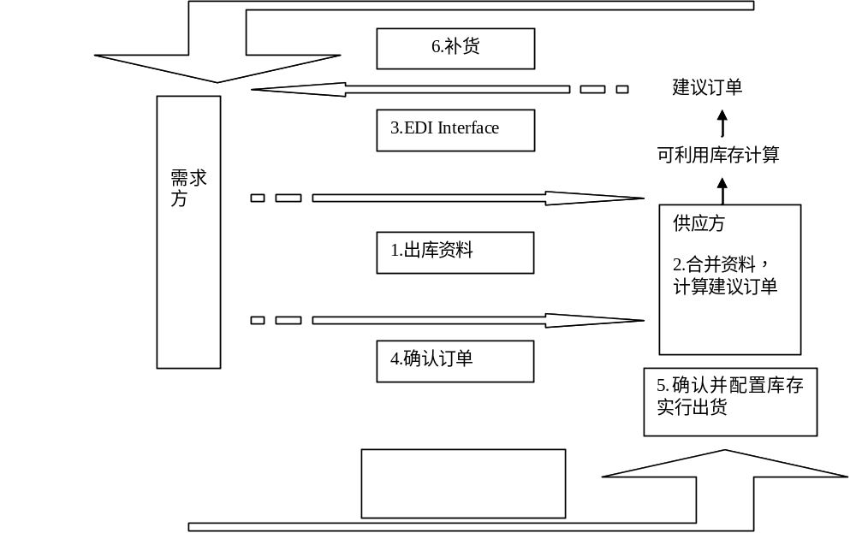

图5-6 VMI的流程图
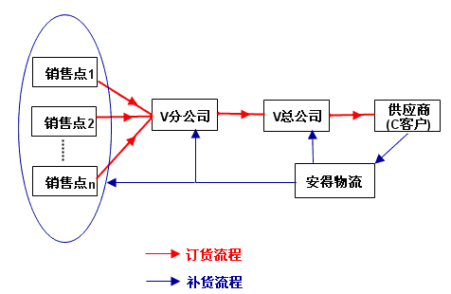

图5-7传统订货、补货流程图
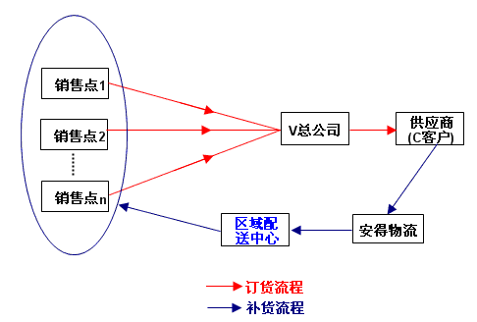
图5-8 改进后订货、补货流程图
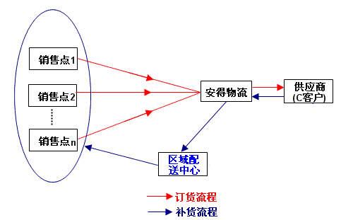
图5-9 最佳订货、补货流程图

安 得
家电厂商A
门店
家电零售商
家电厂商B
家电厂商C
家电零售商
家电零售商
2．订购
4．配送通知
1．购买或销售信息
3．供货
5．配送安装
7．退换货
6．反馈
消费者
确认、签收、保管、统一配货、旧品处理
商品流
寻找/发现
客户端程序
代理商服务器
代理商服务器
其他公司对外服务模块
客户端程序
信息系统模块（多个）
寻找/发现
绑定/调用
图6-1 安得实施共同配送的运作流程

















图6-2 安得配送中心目前的工作流程

储存

车辆到达

供应商
发货通知
接货准备
30分钟
卸货

上垫仓板
平移
堆码
入库作业 60分钟
装车准备
30分钟
客户配送通知
出库作业 70分钟
转板
平移
装车
卸货

寻找/发现
客户端程序
代理商服务器
代理商服务器
其他公司对外服务模块
客户端程序
信息系统模块（多个）
寻找/发现
绑定/调用

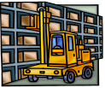









零售商

储存

供应商
发货通知
接货准备
30分钟
卸货
25分钟
分拣
平移
上架
入库作业
装车准备
30分钟
客户配送通知
出库作业
拣货
配货
平移

零售商门店
库存情况
汇总订单、配载、路线规划
车主供应商
装车
40分钟
终端客户
安装调试、反馈信息
寻找/发现
客户端程序
代理商服务器
代理商服务器
其他公司对外服务模块
客户端程序
信息系统模块（多个）
寻找/发现
绑定/调用

图6-3 安得配送中心实施共同配送后的工作流程

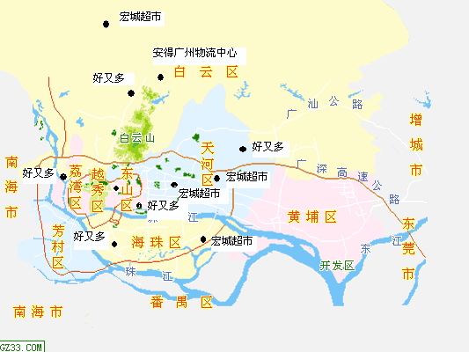
图6-7 物流中心及门店的地理位置

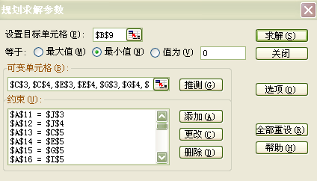
图6-13 无转运问题在Excel中的规划求解过程
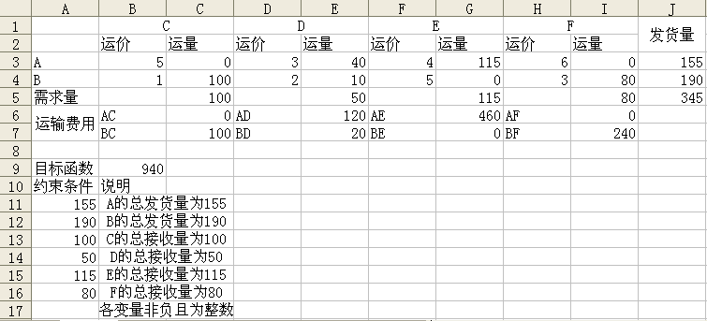
图6-14 无转运问题在Excel中求解出的变量值及目标函数值

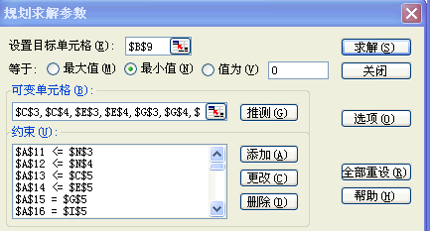
图6-15 包含转运问题在Excel中的规划求解过程

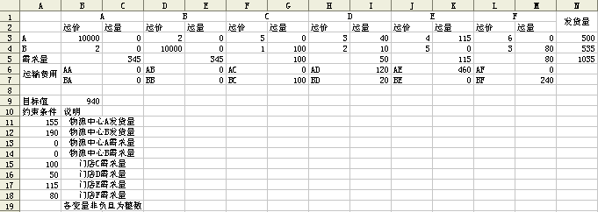
图6-16 包含转运问题在Excel中求解出的变量值及目标函数值

应用程序
第一层
第二层
数据库
图7-1 两层模型

用户接口
第一层
第三层
数据库
应用程序逻辑
第二层
图7-2 三层模型

用户接口
第一层
N层
数据库
表示逻辑
商务逻辑

服务
第二层
寻找/发现
客户端程序
代理商服务器
代理商服务器
其他公司对外服务模块
客户端程序
信息系统模块（多个）
寻找/发现
绑定/调用

图7-4 三个角色的交互作用
服务代理商
服务请求者
服务提供商
寻找/发现
注册/发布
寻找/发现
客户端程序
代理商服务器
代理商服务器
其他公司对外服务模块
客户端程序
信息系统模块（多个）
寻找/发现
绑定/调用

信息系统模块（多个）
客户端程序
其他公司对外服务模块
代理商服务器
代理商服务器
客户端程序
寻找/发现
寻找/发现
绑定/调用
注册/发布
注册/发布
信息交换
公司外部
寻找/发现
客户端程序
代理商服务器
代理商服务器
其他公司对外服务模块
客户端程序
信息系统模块（多个）
寻找/发现
绑定/调用
图7-5 实际应用下的角色交互
寻找/发现
客户端程序
代理商服务器
代理商服务器
其他公司对外服务模块
客户端程序
信息系统模块（多个）
寻找/发现
绑定/调用
寻找/发现
客户端程序
代理商服务器
代理商服务器
其他公司对外服务模块
客户端程序
信息系统模块（多个）
寻找/发现
绑定/调用
寻找/发现
客户端程序
代理商服务器
代理商服务器
其他公司对外服务模块
客户端程序
信息系统模块（多个）
寻找/发现
绑定/调用
寻找/发现
客户端程序
代理商服务器
代理商服务器
其他公司对外服务模块
客户端程序
信息系统模块（多个）
寻找/发现
绑定/调用
寻找/发现
客户端程序
代理商服务器
代理商服务器
其他公司对外服务模块
客户端程序
信息系统模块（多个）
寻找/发现
绑定/调用
寻找/发现
客户端程序
代理商服务器
代理商服务器
其他公司对外服务模块
客户端程序
信息系统模块（多个）
寻找/发现
绑定/调用
寻找/发现
客户端程序
代理商服务器
代理商服务器
其他公司对外服务模块
客户端程序
信息系统模块（多个）
寻找/发现
绑定/调用
寻找/发现
绑定/调用
注册/发布
注册/发布
信息交换
公司外部
寻找/发现
安得公司
数据模块
大型分布式数据库
数据仓库
决策支持模块
订单管理模块
仓储管理模块
运输管理模块
配送管理模块
客户关系管理模块
对外信息交换模块
客户
数据交换
数据交换
生成数据快照
读取数据
监测模块（与各个模块均有相连）

图7-6 各个模块的一般数据交换关系
注：以上均为各模块的逻辑连接关系，实际上所有模块均用同一个网络连接。模块通过服务代理商服务器寻找提供操作所需服务的模块，然后与该模块进行绑定与调用。

安得配送中心

（验收、储存、保管、加工、包装、分拣、配货）
连锁零售商总部信息中心 POS、EOS、EDI系统主服务器
连锁门店
其他门店
供应商
采购部
EOS订单
POS
VAN
EOS订单
EOS订单
订货
EOS订单
发货指令
EOS订单
EOS订单
配货指令
进货
VAN订单
配送
消费者
销售
进货
图7-7 共同配送物流系统运作与信息处理流程
出库作业单
出库作业单
连锁零售商总部主计算机
安得配送中心计算机
入库预定数
入库实绩
出库指示数
出库实绩
入库作业单
送货
收货区
入库设定
普通货架
上架
拣选
码托盘按入库作业单执行
入库设定
平地叠放
拣选
出货理货场
发货
图7-8 安得配送中心的信息处理流程
发货单

出货理货检查表

连锁门店理货检查表

安得配送中心计算机
连锁总部主计算机
进货预定数据
接受进货预定数据
传输进货预报数据
根据进货预定编制入库作业表
入库作业单
卡车到达
配送中心接收送货传票
码托盘
计划外进货数
库存场所
是
否
入库作业单
计划外进货设定
平地叠放
普通货架
叉车搬运托盘
叉车、平板车搬运
入库设定
入库设定
入库设定是将入库作业单号码输入，终端显示器显示各项数据，需确认
入库实绩数据累加
入库实绩数据
传输入库实绩数据
连锁总部主计算机
计划外入库数据与预报入库数据没有区别，将同样的内容输入
图7-9 从进货到入库为止的物流作业与信息处理流程

连锁总部主计算机
安得配送中心计算机
出货指示数据
编制出库作业表
出货作业表
打印出库作业表
补货检查表
打印出库作业表

编制运输计划表
车辆供应商计算机
打印车辆配载清单

打印运输时间表

向普通货架拣选
从“平地叠放”拣选
向普通货架补货
搬到发货场地
搬到发货场地
出货实绩数据累加
发出出货指示数据信息
发出车辆需求信息
派车
传输出货实绩数据
出库实绩数据
连锁总部主计算机
装车、送货
图7-10 从发出配货指令到出库完毕的物流作业与信息处理流程

